Публичный отчет

- ОБЩАЯ ХАРАКТЕРИСТИКА
Государственное бюджетное общеобразовательное учреждение средняя общеобразовательная школа № 87 основана в 1939 году, расположена в историческом центре Санкт-Петербурга в Петроградском районе по улице Введенской, дом 16-18, литер А.
Школа функционирует на основе лицензии на образовательную деятельность серия 78 № 001582 действительна бессрочно. В школе обучается 400 учащихся в 16 классах, средняя наполняемость по школе 25 человек в классе.
Задачи, которые ставились в 2011-2012 учебном году были решены практически полностью, а именно:
- Обеспечение равных и разных возможностей для всех обучающихся. Для этого разработать ОП для разных ступеней школы с целью получения всеми учениками базовых знаний и навыков как гарантии всеобщего доступа к образованию, возможностью обновления навыков, необходимых для включения в информационное общество – это компьютерная грамотность, иностранные языки, технологическая культура, а также умение учиться, адаптироваться к переменам, ориентироваться в потоке информации.
- активное использование в образовательном процессе и управлении школой информационных технологий.
- Обеспечить условия по организации образовательного пространства, расширяющие возможности развития «разного ученика» - талантливого, с ограниченными возможностями здоровья и особыми потребностями, мигранта, сироты и ребенка из многодетной семьи (инклюзивное образование, интегрированные образовательные среды, индивидуальные образовательные маршруты, предпрофильная и профильная подготовка).
- Построить здоровьесозидающую образовательную среду, функционирующую на основе идеологии культуры здорового образа жизни, организации здоровьесозидающего уклада.
- Обеспечить непрерывное развитие потенциала современного учителя через систему подготовки, переподготовки и повышения квалификации.
- Обеспечить расширение общественного участия в управлении школой.
- Совершенствование материально-технической базы школы.

- ДОСТИЖЕНИЯ ШКОЛЫ В 2011-2012 УЧЕБНОМ ГОДУ

Область | Достижения
Управление | - Создание школьной системы оценки качества образования (ШСОКО) с использованием АИС «Знак».  Успешная работа Попечительского совета школы как фактор развития государственно-общественного управления.
Методическое обеспечение | - Разработка основной образовательной программы начального общего образования (в соответствии с федеральными государственными стандартами второго поколения).  - Разработка курсов для дистанционного обучения учащихся.  - Создание электронных образовательных ресурсов по предметам.  Разработка новых программ и УМК элективных курсов для профильной и предпрофильной подготовки учащихся.
Инновационная деятельность | Опытно-экспериментальная работа по темам:  - Формирование исследовательской компетентности учащихся посредством межпредметной интеграции и проектной деятельности.  - Формирование ключевых компетенций учащихся средствами интеграции основного и дополнительного образования в условиях общеобразовательной школы.  - Формирование универсальных учебных действий у младших школьников.

3.ОСОБЕННОСТИ ОБРАЗОВАТЕЛЬНОГО ПРОЦЕССА

Согласно целям, поставленным перед коллективом в 2011-2012 учебном году, на базе школы были созданы условия для:
- формирования общей культуры личности учащихся на основе усвоения обязательного минимума содержания общеобразовательных программ;
- адаптации учащихся к жизни в обществе;
- воспитания гражданственности, трудолюбия, уважения к правам и свободам человека, любви к окружающей природе, Родине, семье;
- формирование здорового образа жизни.
Достижение, поставленных целей обеспечивал учебный план разработанный на 2011-2012 учебный год (принят решением педагогического совета школы – протокол № 12 от 18 июня 2011г., согласован Отделом образования администрации Петроградского района Санкт-Петербурга и территориальным отделом по надзору за воспитанием и обучению.
1. Учебный план ГБОУ СОШ № 87 на 2011-2012 учебный год составлен согласно ст.15 п.1 и ст.32 п.2.6. Закона Российской Федерации «Об образовании», п.2.9. Устава государственного бюджетного общеобразовательного учреждения средней образовательной школы № 87 Петроградского района Санкт-Петербурга и является нормативных актом образовательного учреждения, устанавливающим перечень учебных предметов и объем учебного времени, отводимого на их изучение по ступеням общего образования в 2011-2012 учебном году.

Учебный план обеспечивает достижение основных целей деятельности образовательного учреждения:

- формирование общей культуры личности обучающихся на основе усвоения обязательного минимума содержания общеобразовательных программ;
- адаптация обучающихся к жизни в обществе,
- воспитание гражданственности, трудолюбия, уважения к правам и свободам человека, любви к окружающей природе, Родине, семье,
- формирование здорового образа жизни

и ориентирован на реализацию задач

начального общего образования: воспитание и развитие обучающихся, овладение ими чтением, письмом, счетом, основными навыками учебной деятельности, элементами теоретического мышления, простейшими навыками самоконтроля, культурой поведения и речи на основе традиционного подхода;

основного общего образования: создание условий для воспитания, становления и формирования личности обучающегося, для развития склонностей, интересов и способностей обучающихся к социальному самоопределению на основе личностно-ориентированного подхода;

среднего (полного) общего образования: развитие интереса к познанию и творческих способностей обучающихся, формирование навыков самостоятельной учебной деятельности на основе дифференциации обучения в целях реализации интересов, способностей и возможностей личности в соответствии с компетентностным подходом.

Учебный план состоит из трех частей, являющихся учебными планами реализуемых образовательных программ образовательных маршрутов общего среднего образования:

- общеобразовательной программы начального общего образования (1-4 классы);
- общеобразовательной программы основного общего образования (5-9 классы);
- общеобразовательной программы среднего (полного) общего образования (10-11 классы):

филологического профиля (11 «А» класс);
социально-гуманитарного профиля (10-11 «А» класс);
социально-экономического профиля (10 «Б» и 11 «Б» классы);
информационно-технологического профиля (10 «Б» и 11 «Б» классы);

ОБРАЗОВАТЕЛЬНЫЕ МАРШРУТЫ УЧАЩИХСЯ ШКОЛЫ

I ступень обучения | II ступень обучения | III ступень  обучения |  | Дальнейшие  ИОМ
Родителям учащихся предлагается базовая образовательная программа | Учащимся предлагается базовая образовательная программа | В соответствие с интересами, склонностями и уровнем обученности учащимся предоставляются возможности выбора ОП:  *Базовая ОП, которая имеет школьные компоненты, позволяющие индивидуализировать образовательные маршруты по профилям.
Базовая ОП 1-4 кл. | Базовая ОП 5-9 кл. | Базовая образовательная программа | Социально -гуманитарный  Социально-экономический  Информационно-технологический  филологический | Высшие и средние специальные учебные заведения  СПбГПУ им.А.А.Герцена, СПб государственный Университет культуры и искусств и другие учебные заведения культурологической направленности  СПбГТУ (ЛЭТИ), СПбУТМИО (ЛИТМО) и другие технические ВУЗЫ  Финансово-экономический институт, институт международного бизнеса и коммуникаций, институт внешнеэкономических связей, экономики и права и другие

Учебный план в соответствии с Федеральным базисным учебным планом и Типовым положением об общеобразовательном учреждении, утвержденным постановлением Правительства РФ от 19.03.2001 №196 предусматривает:

- 4-летний срок освоения образовательных программ начального общего образования для 1-4 классов. Продолжительность учебного года: 1 класс – 33 учебные недели, 2-4 классы – 34 учебные недели; Продолжительность урока для 1 класса – 35 минут, число уроков в день: сентябрь,октябрь – 3 урока, в последующие месяцы не более 4 уроков.

- 5-летний срок освоения образовательных программ основного общего образования для 5-9 классов. Продолжительность учебного года: 5-8 классы – 35 учебных недель, 9 класс – 34 учебные недели (не включая летний экзаменационный период);

- 2-летний срок освоения образовательных программ среднего (полного) общего образования на основе различных сочетаний базовых и профильных предметов для 10-11 классов. Продолжительность учебного года: 10 класс – 35 учебных недель, 11 класс – 34 учебные недели (не включая летний экзаменационный период и проведение учебных сборов по основам военной службы).
Учебный план включает: федеральный компонент, региональный компонент и компонент образовательного учреждения.
Федеральный компонент учебного плана (часы федерального инварианта, федерального вариатива и профильных предметов) направлен на достижения требований государственных образовательных стандартов общего образования.

учебнЫЙ план (недельный)

ГБОУ СОШ №87 на 2011-2012 учебный год
начальное общее образование
1- 4 классы

Учебные предметы | Количество часов в неделю
Учебные предметы | 1 а | 2 а | 3 а | 4 а | 4 б

Федеральный компонент
Русский язык | 5 | 5 | 5 | 5 | 5
Литературное чтение | 4 | 4 | 3 | 3 | 3
Иностранный язык | 0 | 2 | 2 | 2 | 2
Математика | 4 | 4 | 4 | 4 | 4
Окружающий мир (человек, природа, общество) | 2 | 2 | 2 | 2 | 2
Музыка | 1 | 1 | 1 | 1 | 1
Изобразительное искусство | 1 | 1 | 1 | 1 | 1
Технология (труд)  Информатика и ИКТ | 1 | 1 | 1  1 | 1  1 | 1  1
Физическая культура | 1 | 1 | 1 | 1 | 1
Ритмика | 1 | 1 | 1 | 1 | 1

Всего: | 20 | 22 | 22 | 22 | 22
Региональный компонент и компонент образовательного учреждения
 | 0 | 0 | 0 | 0 | 0
Предельно допустимая аудиторная учебная нагрузка при 5-дневной учебной неделе | 20 | 22 | 22 | 22 | 22

учебнЫЙ план (недельный)
ГБОУ СОШ №87 на 2011-2012 учебный год

основное общее образование
5 - 9 классы

Учебные предметы | Количество часов в неделю
Учебные предметы | 5 а | 6 а | 7 а | 8а | 8 б | 9 а | 9 б

Федеральный компонент
Русский язык | 6 | 6 | 4 | 3 | 3 | 2 | 2
Литература | 2 | 2 | 2 | 2 | 2 | 3 | 3
Иностранный язык | 3 | 3 | 3 | 3 | 3 | 3 | 3
Математика | 5 | 5
Алгебра |  |  | 3 | 3 | 3 | 3 | 3
Геометрия |  |  | 2 | 2 | 2 | 2 | 2
Информатика и ИКТ |  |  |  | 1 | 1 | 2 | 2
История | 2 | 2 | 2 | 2 | 2 | 2 | 2
Обществознание (включая экономику и право) |  | 1 | 1 | 1 | 1 | 1 | 1
География |  | 1 | 2 | 2 | 2 | 2 | 2
Природоведение | 2
Физика |  |  | 2 | 2 | 2 | 2 | 2
Химия |  |  |  | 2 | 2 | 2 | 2
Биология |  | 1 | 2 | 2 | 2 | 2 | 2
Музыка | 1 | 1 | 1
Изобразительное искусство | 1 | 1 | 1
Мировая художественная культура |  |  |  | 1 | 1 | 1 | 1
Технология (труд)  Технология (черчение и графика)  Предпрофильная подготовка: элективные курсы | 2 | 2 | 2 | 1 | 1 | 2 | 2
Физическая культура  Искусство танца | 2 | 2 | 2 | 2 | 2 | 3 | 3
Основы безопасности жизнедеятельности |  |  |  | 1 | 1

Всего: | 26 | 27 | 29 | 30 | 30 | 31 | 31
Региональный компонент
История и культура Санкт-Петербурга | 1 | 1 | 1 | 1 | 1 | 1 | 1
Основы безопасности жизнедеятельности | 1 | 1 | 1 |  |  | 1 | 1
Предпрофильная подготовка: информационная работа/профильная ориентация |  |  |  |  |  | 1 | 1
Компонент образовательного учреждения
Русский язык | 1 |  | 1 | 1 | 1
Информатика и ИКТ | 1 | 1 | 1 | 1 | 1
Математика |  |  |  | 1 | 1
Химия |  |  |  | 1 | 1
Биология |  | 1
Искусство танца | 1 | 1 | 1
Предпрофильная подготовка: элективные курсы |  |  |  |  |  | 1 | 1
ИТОГО: | 31 | 32 | 34 | 35 | 35 | 35 | 35
Предельно допустимая аудиторная учебная нагрузка при 6-дневной учебной неделе: | 31 | 32 | 34 | 35 | 35 | 35 | 35

учебнЫЙ план (недельный)
ГБОУ СОШ №87 на 2011-2012 учебный год
среднее (полное) общее образование
10-11 классы

Учебные предметы | 10 А | 10 А | 10 Б | 10 Б | 11 Б | 11 Б
Учебные предметы | социально-экономический профиль | информационно-технологический профиль | филологический профиль | социально-гуманитар-ный профиль | социально-экономический профиль | информационно-технологи-ческий профиль
Русский язык | 1 | 1 |  |  | 1 | 1
Литература | 3 | 3 |  |  | 3 | 3
Иностранный язык | 3 | 3 | 4 | 3 | 3 | 3
Математика (алгебра и начала анализа, геометрия) |  | 4 | 4 | 4 |  | 4
История | 2 | 2 | 2 | 2 | 2 | 2
Обществознание (включая экономику и право) |  | 2 | 2 |  |  | 2
Право |  |  |  |  | 1
Физика | 2 |  | 2 | 2 | 2
Химия | 1 | 1 | 1 | 1 | 1 | 1
Биология | 1 | 1 | 1 | 1 | 1 | 1
Физическая культура  Фитнес-аэробика и гимнастика | 2 | 2 | 2 | 2 | 2 | 2
Основы безопасности жизнедеятельности | 1 | 1 | 1 | 1 | 1 | 1
МХК |  |  | 1 | 1
Русский язык |  |  | 3 | 3
Литература |  |  | 5 | 5
Математика (алгебра и начала анализа, геометрия) | 6 |  |  |  | 6
Обществознание | 3 |  |  | 3 | 3
Экономика | 2 |  |  |  | 2
Физика |  | 5 |  |  |  | 5
Информатика и ИКТ |  | 4 |  |  |  | 4
ВСЕГО | 27 | 29 | 28 | 28 | 28 | 29
География | 1 | 1 | 1 | 1 | 1 | 1
Математика |  | 1 |  |  |  | 1
Информатика и ИКТ | 1 |  | 1 | 1 | 1
Алгебра плюс (70 ч)  Компьютерная графика (70 ч)  Технология создания сайтов (70 ч)  Введение в философию (70 ч)  Intercultural Issues (70 ч)  Французская и российская молодежь: проблемы, интересы, мечты (70 ч)  Стилистический практикум по русскому языку (35 ч)  «Курс практической грамотности» (35 ч)  Психология для старшеклассников (70 ч)  Путь в науку педагогику (70 ч) | 7 | 5 | 6 | 6 | 6 | 5
ИТОГО | 36 | 36 | 36 | 36 | 36 | 36
Предельно допустимая аудиторная учебная нагрузка при 6-дневной учебной неделе: | 36 | 36 | 36 | 36 | 36 | 36

УСЛОВИЯ ОСУЩЕСТВЛЕНИЯ ОБРАЗОВАТЕЛЬНОГО ПРОЦЕССА

Режим работы
Школа работает в режиме:
1-4 классы – пятидневная рабочая неделя
5-11 классы шестидневная рабочая неделя
Количество уроков в неделю соответствует нормам, так же как и длительность перемен между уроками и перерывами до занятий групп ОДОД.
Начало занятий в 1-11 классах в 9.00
Продолжительность уроков 45 минут
Промежуточная аттестация осуществляется
2-9 классы – по четвертям
10-11 классы – по полугодиям

УЧЕБНО МАТЕРИАЛЬНАЯ БАЗА

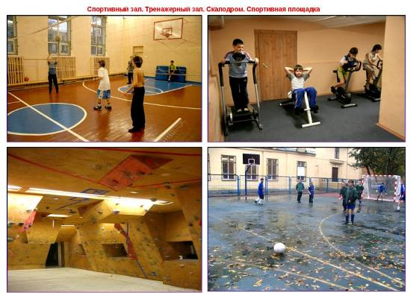

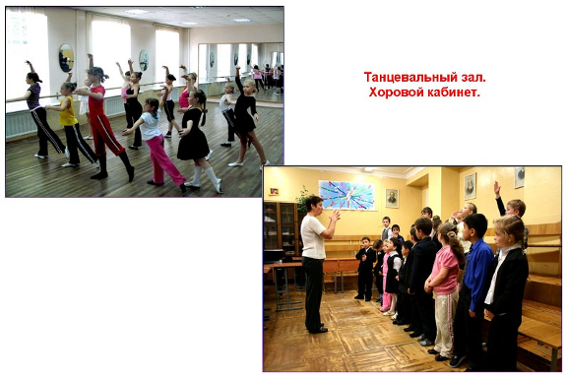
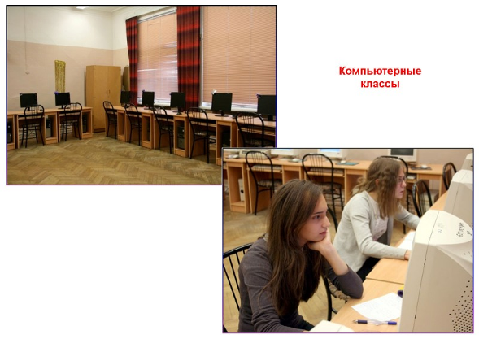

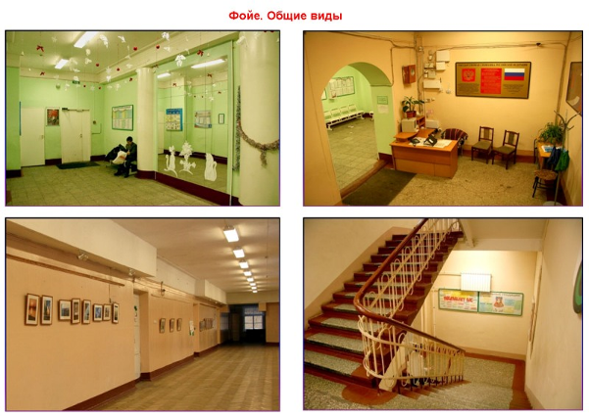

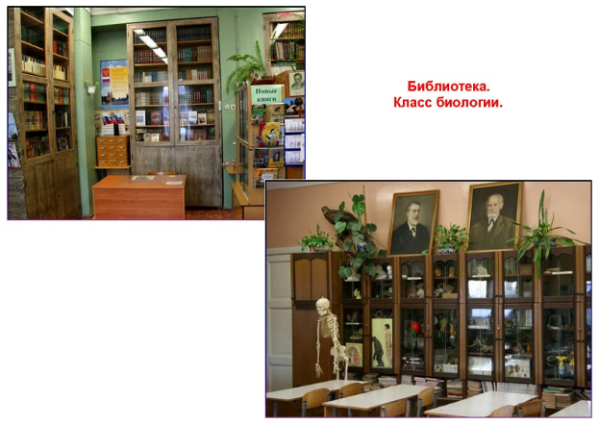

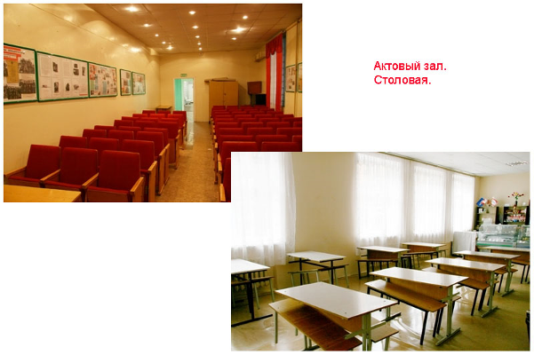

ПЕДАГОГИЧЕСКИЙ КОЛЛЕКТИВ

I. В 2011-2012 учебном году педагогическим коллективом школы проводилась работа над методической темой «Развитие личности в условиях компетентностного обучения».
В 2011-2012 учебном году были поставлены следующие задачи:

- Создать условия для непрерывного повышения уровня профессиональной компетентности учителей и совершенствования их деятельности с учетом основных направлений инновационной работы школы.

- Совершенствовать систему мониторинга и диагностики успешности образования, уровня профессиональной компетентности и методической подготовки педагогов.

- Обеспечить внедрение в УВП новых образовательных технологий, в том числе развивающих, здоровьесберегающих, информационных.

- Привести в систему работу учителей по темам самообразования, активизировать работу по выявлению и обобщению актуального передового педагогического опыта.

- Создать условия для развития познавательных и интеллектуальных способностей учащихся через различные формы внеклассной работы по предметам.

II. Совершенствование программно-методического обеспечения учебно-воспитательного процесса, модернизация образования

В образовательном процессе педагогами ОУ используются различные инновационные технологии обучения:

- проектные технологии;
- исследовательские технологии;
- информационно-коммуникационные технологии;
- здоровьесберегающие технологии;
- игровые технологии;
- технология проблемного обучения;
- технология развивающего обучения;
- технология разноуровнего обучения.

В 2011-2012 учебном году в рамках Программы информатизации школы выполнены:

- дальнейшее внедрение в учебный процесс цифровых средств информации, создание электронных библиотек по учебным предметам;
- подготовка педагогических и административных работников в области новых информационных технологий;
- формирование единой информационной среды: создание электронных баз данных по различным направлениям деятельности ОУ.

III. Развитие творческого потенциала педагогов

Участие педагогов в районных, городских, региональных и Всероссийских конкурсах:

№ п/п | Название конкурса | Участники | Результат
1. | Всероссийский конкурс в области педагогики, воспитания и работы с детьми школьного возраста и молодежью до 20 лет на соискание премии «За нравственный подвиг учителя» - Санкт-Петербургский (городской) этап | Видос Елена Филипповна | Диплом  III степени
2. | Районный конкурс педагогического мастерства «Виват, классный руководитель!» | Морозова Галина Александровна | II место
3. | Районный смотр-конкурс информационно-методических материалов «Уголок профилактики» | Санникова Марина Борисовна | III место
4. | Районный конкурс педагогического мастерства «Педагогический дебют» | Попонова Наталья Вячеславовна | Лауреат
5. | Городской конкурс «Лучший классный руководитель Санкт-Петербурга» в рамках ПНПО «Образование» | Морозова Галина Александровна | Участник

IV. Установление и развитие связей ОУ с организациями-партнерами, использование их возможностей для совершенствования практики работы

В 2011-2012 учебном году ОУ успешно сотрудничало с постоянными организациями-партнерами школы:
- РГПУ им. А.И.Герцена (ОУ №87 – член Ассоциации «Университетский образовательный округ»);
- СПбГЭТУ «ЛЭТИ»;
- СПбГУИТМО;
- СПбГУ, филологический факультет;
- Восточно-европейский институт психоанализа.

Участие Образовательного учреждения как организации в конкурсах:

№ п/п | Название конкурса | Результат
1. | Всероссийский конкурс «Рейтинг школьных сайтов России» | Участник
2 | Конкурс школьных сайтов ОУ района | Участник
3 | Городской Смотр-конкурс школьных спортивных клубов Санкт-Петербурга | Диплом участника

- РЕЗУЛЬТАТЫ ДЕЯТЕЛЬНОСТИ ШКОЛЫ, КАЧЕСТВО ОБРАЗОВАНИЯ

Рейтинг успеваемости классов на конец 2011-2012 учебного года
(процент успеваемости и качества)
Класс | 1А | 2А | 2Б | 3А | 4А | 5А | 5Б | 6А | 7А | 8А | 9А | 9Б | 10А | 10Б | 11А | 11Б
% успеваемости | 100 | 100 | 100 | 100 | 100 | 100 | 100 | 97 | 93 | 87 | 96 | 95 | 96 | 86 | 94 | 100
% качества | 0 | 85 | 11,8 | 49 | 52 | 59 | 22 | 21 | 25 | 30 | 48 | 10 | 41 | 23 | 6,3 | 17

Лучшие результаты ЕГЭ-2012г
Информационно-технологический профиль:
Чернявский Михаил – 97 баллов – информатика – учитель Миронова С.Ю. Чернявский Михаил – 87 баллов – русский язык – учитель Мартынова Л.С.
Марасанов Дмитрий – 80 баллов – информатика – учитель Миронова С.Ю.
Игнатьев Николай – 78 баллов – обществознание - учитель Воронкова Н.К.
Образцова Юлия – 76 баллов – информатика – учитель Миронова С.Ю.
Образцова Юлия – 76 баллов – русский язык – учитель Мартынова Л.С.
Чернявский Михаил – 72 балла – математика – учитель Никитина Т.И.
Хожаев Павел – 71 балл – русский язык – учитель Мартынова Л.С.
Социально-экономический профиль:
Ласло Екатерина – 88 баллов – обществознание – учитель Воронкова Н.К.
Кузьмина Ксения – 75 баллов - обществознание – учитель Воронкова Н.К.
Сафронова Дарья – 75 баллов - обществознание – учитель Воронкова Н.К.
Ласло Екатерина – 72 балла – русский язык – учитель Мартынова Л.С.
Сафронова Дарья – 70 баллов – русский язык – учитель Мартынова Л.С.
Чирушкин Влас – 70 баллов – математика – учитель Никитина Т.И.
Социально-гуманитарный профиль:
Молчанова Вероника – 72 балла – русский язык – учитель Мартынова Л.С.

В 2011-2012 учебном году учащиеся 2-11-х классов принимали участие в школьных и районных турах Всероссийской олимпиады школьников.

Общее количество участников школьного этапа
Всероссийской олимпиады школьников в 2011 году

Предмет/Класс | 5 кл. | 6 кл. | 7 кл. | 8 кл. | 9 кл. | 10 кл. | 11 кл. | Общее количество
Англ. язык | 20 | 8 | 5 | 5 | 15 | 8 | 13 | 74
Астрономия | - | - | - | - | - | - | - | -
Биология | - | - | 21 | 22 | 30 | 32 | 29 | 134
География | - | 22 | 15 | 19 | 35 | 29 | 30 | 150
Информатика | 20 | 16 | 14 | 14 | 11 | 8 | 14 | 97
История | 36 | 30 | 24 | 28 | 40 | 32 | 32 | 222
Литература | 10 | 8 | 12 | 14 | 22 | 16 | 19 | 101
Математика | 28 | 10 | 19 | 4 | 12 | 9 | 21 | 103
Обществознание | - | 30 | 22 | 23 | 37 | 28 | 33 | 173
Право | - | - | - | - | 12 | 16 | 12 | 40
Русский язык | 30 | 27 | 22 | 26 | 38 | 24 | 29 | 196
Технология | - | - | - | - | - | - | - | -
Физика | - | - | 20 | 25 | 30 | 15 | 11 | 101
Физкультура | - | - | - | 14 | 28 | 17 | 14 | 73
Французск.яз. | 8 | 8 | 7 | 6 | 6 | 4 | 6 | 45
Химия | - | - | - | 25 | 38 | 35 | 35 | 133
МХК | - | - | - | - | - | 12 | 14 | 26
Экономика | - | - | - | - | - | 8 | 8 | 16
ОБЖ | 35 | 25 | 22 | 26 | 37 | 28 | 32 | 205
Результаты участия учащихся школы в районном этапе Всероссийской олимпиады школьников в 2011 году:

№ п/п | Предмет | Участники | Результат
1 | Литература | Нигматуллина Дария (9 кл.) | призер
2 | Английский язык | Исаичева Алена (5 кл.) | призер

Сравнительный анализ результатов участия школы в районных предметных олимпиадах:

Год | Количество победителей | Предметы
2005 | 9 | Русский язык, французский язык, история, биология
2006 | 13 | Французский язык, математика, обществознание, биология, технология
2007 | 20 | Французский язык, история, обществознание, физика, биология, экология, технология
2008 | 16 | Французский язык, история, обществознание, химия, биология, экология, технология
2009 | 14 | Французский язык, математика, обществознание, биология, экология, физическая культура
2010 | 24 | Русский язык, литература, право, обществознание, физика, химия, физическая культура, французский язык
2011 | 6 | Информатика, биология, ОБЖ, физическая культура
2012 | 2 | Литература, английский язык

Одно из главных достижений школы- занятость подростков во второй половине дня: 4 группы продленного дня и работа структурного подразделения школы ОДОД (отдел дополнительного образования детей).
В ГПД с каждой группой работает свой воспитатель, в обязанности которого входит не только подготовка уроков с детьми на следующий день, но и организация прогулок, экскурсий и основная часть воспитательной работы.
В ОДОДе функционирует 56 детских образований…

Подводя итоги 2011-2012 учебного года хотелось бы отметить самые важные и интересные события, которые произошли у нас в отделе дополнительного образования и спортивном клубе «Маяк»:

1) В этом году после нескольких лет перерыва возобновило свою работу объединение «Ансамбль музыкальных инструментов», в приоритете у занимающихся класс игры на гитаре
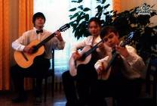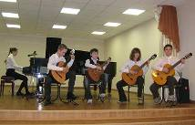

2) Была проведена успешная экспериментальная работа по созданию театра моды «Fresh», за три месяца работы, коллективом было разработано, пошито и представлено на конкурсы две коллекции одежды «Цветы победы» и «Чёрно – белый Петербург». Выступление с коллекцией «Чёрно – белый Петербург» принесло коллективу 3 место в международном конкурсе «Золотая нить».
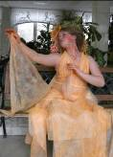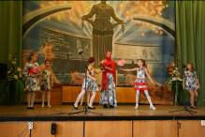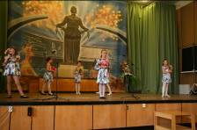

3) Команда по черлидингу «Ирис», успешно стартовавшая в прошлом учебном году, в этом году закрепила свой успех, взяв 2 место в командном Первенстве и 2 и 3 место в личном Первенстве Санкт - Петербурга по черлидингу.
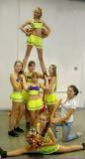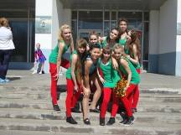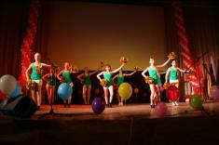

4) В течение всего года активно продолжал свою работу ансамбль «Весёлые нотки», результатом их работы стало 1 место в районном и 1 место в городском конкурсах Патриотической песни «Я люблю тебя Россия» в номинации «Мы из ДЮП»
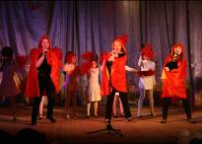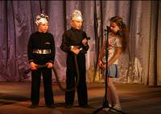

5) Восемь человек занимающихся в объединений «Спортивный туризм» выполнили свои первые разряды, пройдя по Ленинградской области поход I категории сложности в осенние каникулы
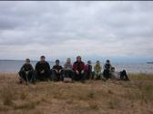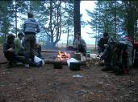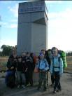

6) В середине лета состоялся водный поход по реке Умба, которая пересекает Кольский полуостров и впадает в Белое море
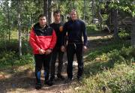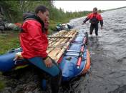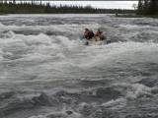

7) Успешно в этом году проявила себя дружина юных пожарных 5 – ых классов, завоевав II место в районных соревнованиях по профилактике и предупреждению пожаров
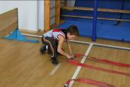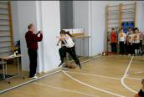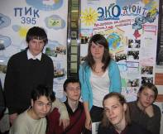

8) Ещё одним значимым событием уходящего года стало участие нашей школы в региональных соревнованиях по военно-патриотическим играм «Зарница» и «Школа Безопасности», которые проходили в мае, а подготовка к ним шла в течение всего учебного года. Наша команда завоевала 3 - е командное и 1 – ое личное места в соревнованиях по спортивному ориентированию
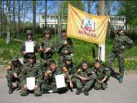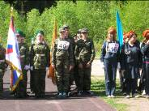

9) Так же инициативной группой «Волонтёр XI века» велась пропагандистская работа, направленная на профилактику потребления детьми различных наркотических средств и оказание посильной помощи людям оказавшимся в непростой жизненной ситуации, по данному направлению были проведены следующие акции и мероприятия: акция «Подари жизнь» в Детском Хосписе, акция «Дари добро», акция «Подарок ветерану», ребята участвовали в конкурсах «Статус свой», «Спорт против наркотиков», «Вместе против СПИДа»
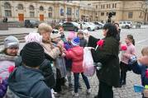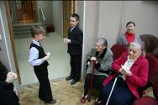

10) В этом году впервые наша школа стала площадкой для проведения практических занятий для студентов, которые получают профильное образование по специальности «педагог дополнительного образования». Мы искренне надеемся, что данное сотрудничество будет продолжено и в следующем учебном году.

11) Что касается участия в различных конкурсах, фестивалях и смотрах, хотелось бы выделить следующих педагогов с их коллективами:

-коллектив театра на французском языке «ВУАЛЯ» (руководители Видос Е.Ф. и Малныкину И.И.) представлявший в марте нашу страну на международном театральном фестивале в Испании, а до этого занявший I место на региональном фестивале театров на французском языке им. Брянцева.
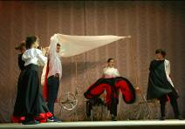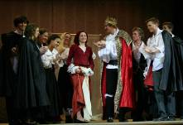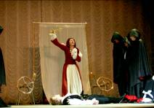

-коллектив «Юный журналист» (руководитель Яцун А.Д.) неоднократных победителей и лауреатов международных и городских конкурсов
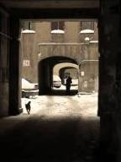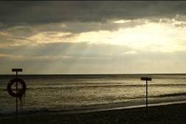

-В течение всего года проектная группа по экологии в составе учеников в 8-11 классов (руководитель Смирнова В.Н.) работала над эколого – просветительским проектом «Просвещение молодёжи в рамках работы Международного центра передовых водных технологий»
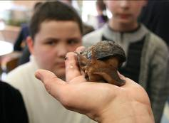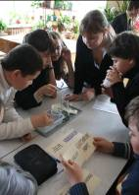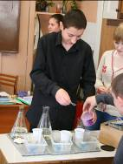
- коллектив объединения «Военно – патриотический клуб «ПОИСК»» (руководитель Андрианова Н.А.) принимал активное участие в Агит – поездках в г. Тихвин в г. Чудово по местам боевой 44 гвардейской дивизии
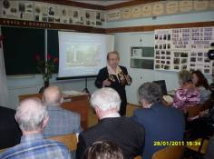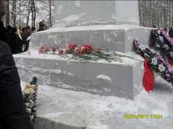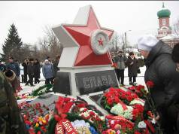

12) Не остались в стороне и наши педагоги дополнительного образования, успешно выступившие на педагогических смотрах - конкурсах: Видос Елена Филипповна – 2 место в районном конкурсе «Сердце отдаю детям» в номинации «Педагог - мастер» и Королёва Елена Владимировна - дипломант городского конкурса педагогических достижений учителей физической культуры в номинации «Внеклассная деятельность»
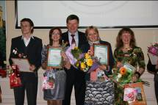

ФИНАНСОВО-ЭКОНОМИЧЕСКАЯ ДЕЯТЕЛЬНОСТЬ в 2011 году

Ремонтные работы:

- огнезащитная пропитка чердачного помещения и скалодрома
- ремонт правого крыльца
- ремонт левого крыльца
- ремонт пищеблока
- энергетическое обследование (энергоаудит) здания школы

Приобретено:
- школьная мебель 19 9351,00
- пандус переносной 19 980,00
- спортивное оборудование и инвентарь 96 420,00
- планы эвакуации людей при пожаре 21 000,00
- жалюзи солнцезащитные 21 000,00
- спортивный инвентарь для спортклуба 16 980,00
- спортформа для спортклуба 17 500,00
- палатки для спортклуба 30 520,00
- аксессуары черлидинга для спортклуба 9 750,00
- учебная литература 27 100,00
- художественная литература 11 000,00
- периодические подписные издания 8 006,16
-расходные материалы для принтеров 44 155,00

